令和元年８月吉日
NPO法人日本シニアテニス連盟
東海地区会員 各位
全国１１地区代表者 殿
NPO法人日本シニアテニス連盟
東海地区三重県部会代表 三宅 康文
NPO法人日本シニアテニス連盟東海地区
秋季オープン大会実施要綱

１．主 催 NPO法人日本シニアテニス連盟 東海地区
２．主 管 NPO法人日本シニアテニス連盟 東海地区 三重県部会
３．日 時 令和元年１１月１日（金）
受付 ９：００～ （開会式終了後） 試合開始 ９：３０～
４．会 場 四日市ドーム
四日市市大字羽津甲５１６９ TEL ０５９－３３０－３１３１
５．種 目 男子ダブルス（６０，６５，７０，７５，８０歳以上）
女子ダブルス（５０，５５，６０，６５，７０歳以上）
６．募集組数 先着６５組
７．参加資格 ①日本シニアテニス連盟会員（本年会費納入者）入会申請中の方も可です。
②年齢基準は令和元年１２月３１日現在の満年齢とします。
③次のペアはパートナーを変えるか、年齢区分を若い方に変更してください。
前年シニア東海大会、シニア全国大会、国際大会での優勝ペア、および全日本ベテラン選手権出場ペア。但し、男子７５歳以上、女子７０歳以上は除きます。
８．申込方法 ハガキ・封書またはEメールに必要事項（申込書参照）を記載し次項の申込み先へ
お申込みください。（単独エントリー及び電話での申込みは不可）
９．申込み先 三宅 康文 宛 〒５１９－０１０３ 亀山市川合町７７９－４４
Eメール mykysfm@gmail.com （TEL ０９０－８８６７－９２５７）
※Eメールで申込みされた方は数日以内に受付確認の返信メールをします。
返信メールが届かないときは再度メールをしてください。
１０．締切日 １０月４日（金）必着
１１．参加料 １組 ３,０００円
・申込みと同時に下記へお振込み下さい。（振込料は各自負担）
・申込み後の自己都合によるキャンセルの場合は参加料は返金しません。
・やむを得ない事情でキャンセルの場合は速やかにご連絡下さい。
※但し、パートナーの変更可能です、代わりの方を速やかにご連絡ください。
１２．振込先 郵便振替 加入者名：日本シニアテニス連盟東海地区 三重県部会
口座番号：００８８０－７－１１７９９３
１３．試合方法 ラウンドロビン方式（リーグ戦）
・６ゲーム先取、ノーアドバンテージ、セルフジャッジです。
・試合前の練習はサービス４本です。
・ルールはJTAテニスルールブックに準じます。
・参加組数により試合方法を変更する場合があります。

１４．使用球 ブリジストンXT8
１５．表彰等 優勝ペア,準優勝ペアに賞品、全員に参加賞があります。
１６．注意事項 ①傷害対応について
参加者はこの大会に参加することによって生じるいかなる損失・障害及び生命にかかわる事故であっても、一切の請求権を放棄し告訴等を行わないこと。
（スポーツ傷害保険に加入し、応急手当は行いますがその後の責任は負えません）
また、必要に応じ「健康保険証、常備薬の記載メモ」を持参してください。
②昼食について
四日市ドーム内、近傍に食堂・コンビニ等がありません。各自ご持参ください。
（ゴミはお持ち帰りください）
 | 日本シニアテニス連盟 東海地区
 | 秋季オープンテニス大会（三重） 申込書
 | １、出場種目（該当年齢に○印）
 | 男子 | ６０ |  | ６５ | ７０ |  | ７５ |  | ８０以上
 | 女子 | ５０ |  | ５５ | ６０ |  | ６５ |  | ７０以上
 | ２、申込者
 | 会員番号 |  | 氏名 |  |  | 年齢 |  | 所属クラブ
 | ３、申込責任者の氏名・住所・電話番号
 | 氏名 ℡
 | 〒・住所
 | ４、その他ご希望・ご質問等
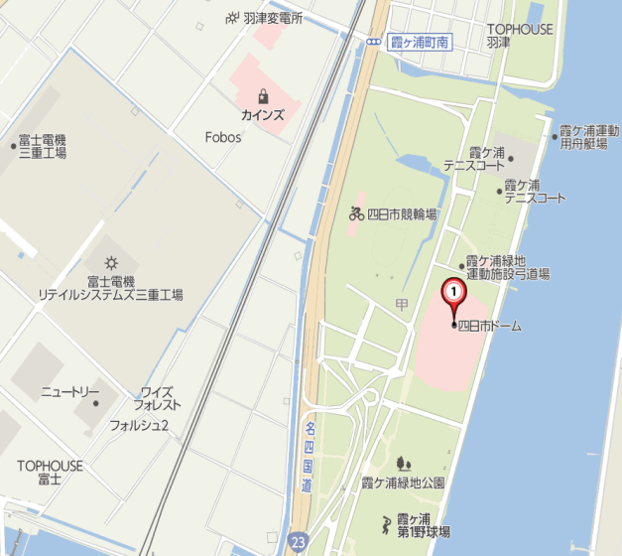
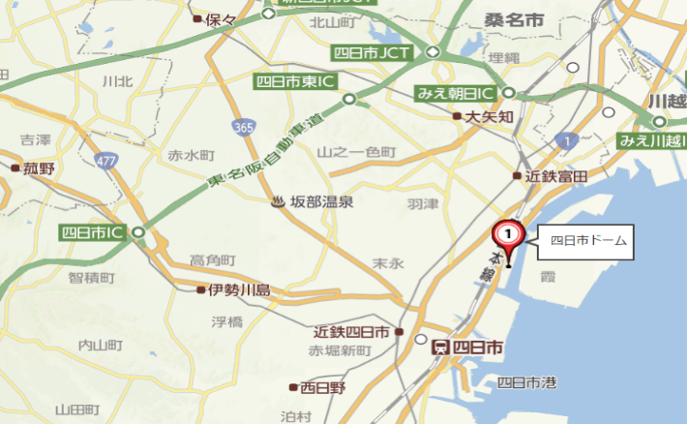
詳細

